Лабораторная работа №4
Диагностика работоспособности персональных компьютеров
Цель: проводить диагностику компьютера с помощью программ-диагностик.
Программы для диагностики компьютера позволяют проверить конфигурацию компьютера (количество памяти, ее использование, типы дисков и т.д.), а также проверить работоспособность устройств компьютера (прежде всего жестких дисков). Они позволяют выявить «намечающиеся» дефекты дисков (возникающие из-за износа магнитной поверхности диска) и предотвратить потерю данных, хранящихся на диске.
С помощью тестового программного продукта или диагностического комплекса можно определить ряд несложных неисправностей аппаратуры или неправильного конфигурирования системных файлов. Диагностика может выполняться как для системы в целом, так и для отдельных модулей: системной платы, памяти (стандартной, дополнительной и расширенной), видеоподсистемы, жестких дисков, приводов флоппи-дисков, клавиатуры, портов (последовательных и параллельных), координатных устройств, приводов компакт-дисков (CD-ROM) и устройств, имеющих SCSI-интерфейс и т.д.
Программа PC Wizard
PC Wizard - программа, которая предоставляет обширную информацию обо всех установленных на компьютере компонентах: память, материнская плата, устройства для хранения и записи информации, видеоподсистема, сетевые устройства, модемы, принтеры и т.д., включая разнообразные данные об операционной системе - версию системы, установленные шрифты, библиотеки, WinSock, активные процессы, имеющиеся модули и сервисы и т.п.
Кроме этого, PC Wizard позволяет протестировать быстродействие процессора, жестких дисков и CD/DVD-привода.
Поддерживаются 32- и 64-битные ОС
Часть 1.
Порядок работы:
- Запустите виртуальную машину Windows 7 (которая осталась у вас от ассемблера)
- Перенесите туда файл из папки Занятие «pc-wizard_2014.2.14-setup.exe» (так как программа не совместима с Windows 10)
3. Установить программу PC Wizard.
4. Запустить данную программу.
5. Слева предложены различные опции программы, выбираем ТЕСТ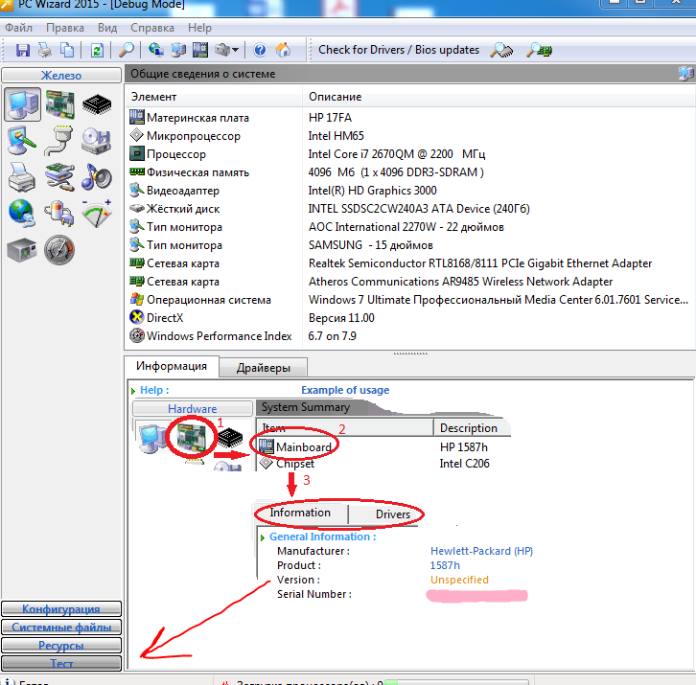

Задание:
1.Провести диагностику компьютера по каждому из предложенному виду теста.
2.Результат каждого теста записать в тетрадь в виде таблицы.
!!!!!!!!!!!!Не запускать ТЕСТ GLOBAL PERFOMANCE!!!! Проводим тестирование только отдельных компонентов.

При тестировании оперативной памяти, если никаких ошибок не выявлено, в результат записываем «Тест пройден успешно», по всем остальным тестам выводится результат в больном эквиваленте.

Пример таблицы для отчета.
Название тестирования | Наименование оборудования для теста * | Результат в баллах

*то что тестируется (процессор, ОЗУ, видеокарта, HDD) cм. ниже
Что заносить в таблицу в качестве результатов – см. ниже пример

Названия того что тестируется
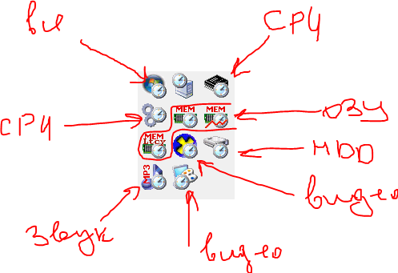
Пример каких данных использовать для заполнения таблицы
1.
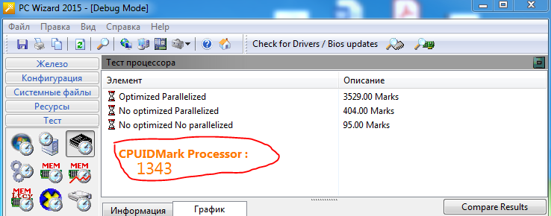
2.
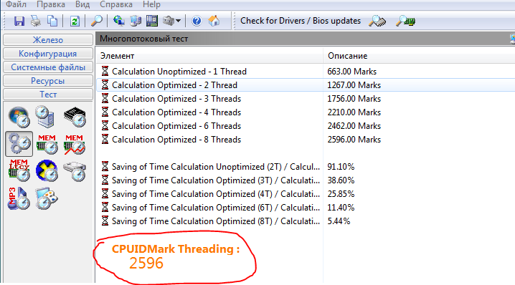

3.
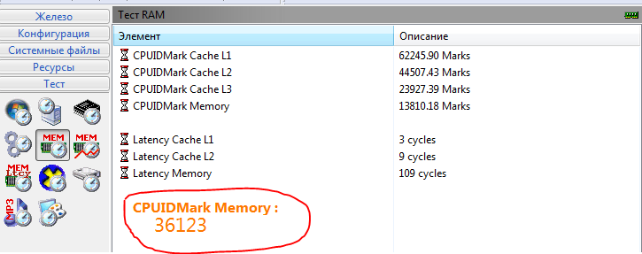
4.
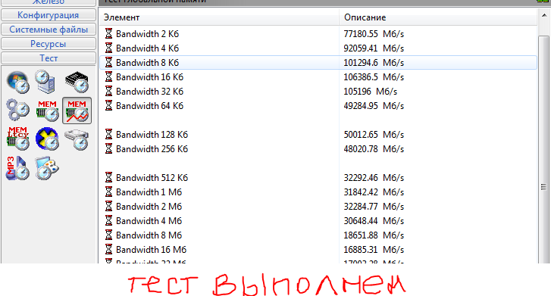
5.
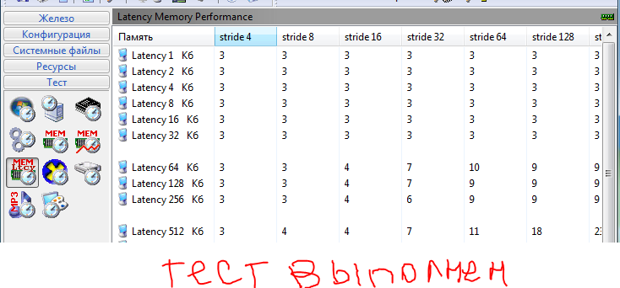

6.
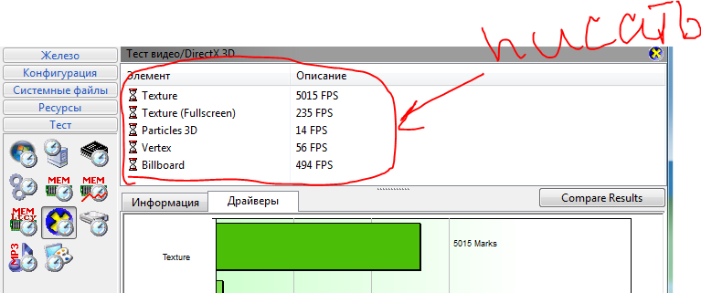
7.
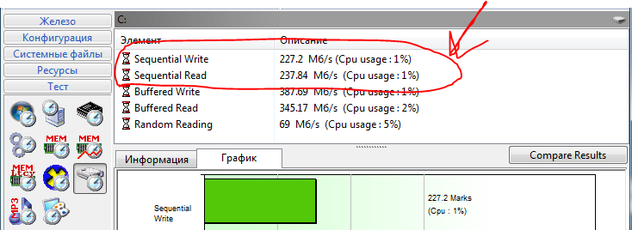
8.
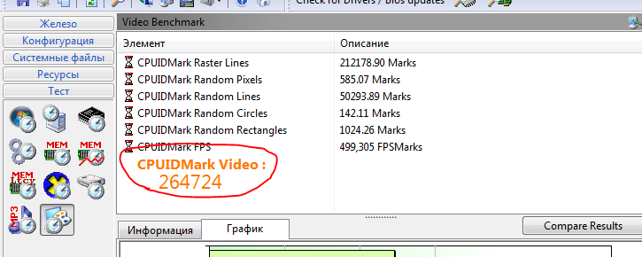

Средство диагностики DirectX
Еще одно замечательное средство диагностики работоспособности компьютера называется Средство диагностики DirectX. Данная программа отображает сведения о компонентах и драйверах интерфейса Microsoft DirectX. Программа позволяет проверить работу аудио- и видеокарты, а также установить связь с мультимедийными службами. С помощью средства диагностики также можно отключить некоторые средства аппаратного ускорения.
Часть 2.
Порядок работы:
1. Чтобы запустить Средство диагностики DirectX, нажмите комбинацию клавиш <Win+R> и введите в поле запроса команду dxdiag.
2. При запуске диагностического средства DirectX выполняется автоматическое тестирование всех компонентов интерфейса. С отчетами проверок можно ознакомиться в поле Примечания, расположенном внизу каждой вкладки окна Средство диагностики DirectX.
Теперь, начиная с первой вкладки Система, последовательно щелкайте на кнопке Следующая страница внизу окна, чтобы перейти от одной вкладки к другой и, тем самым, проверить, все ли в порядке. В поле Примечания каждого окна должна быть желанная фраза “Неполадок не найдено”.

Контрольные вопросы:
- Причины возникновения проблем с совместимостью ПО
- Методы уменьшения проблем с совместимостью ПО

